[КЕЙС] 1398 подписчиков и 346 лидов окна EVI

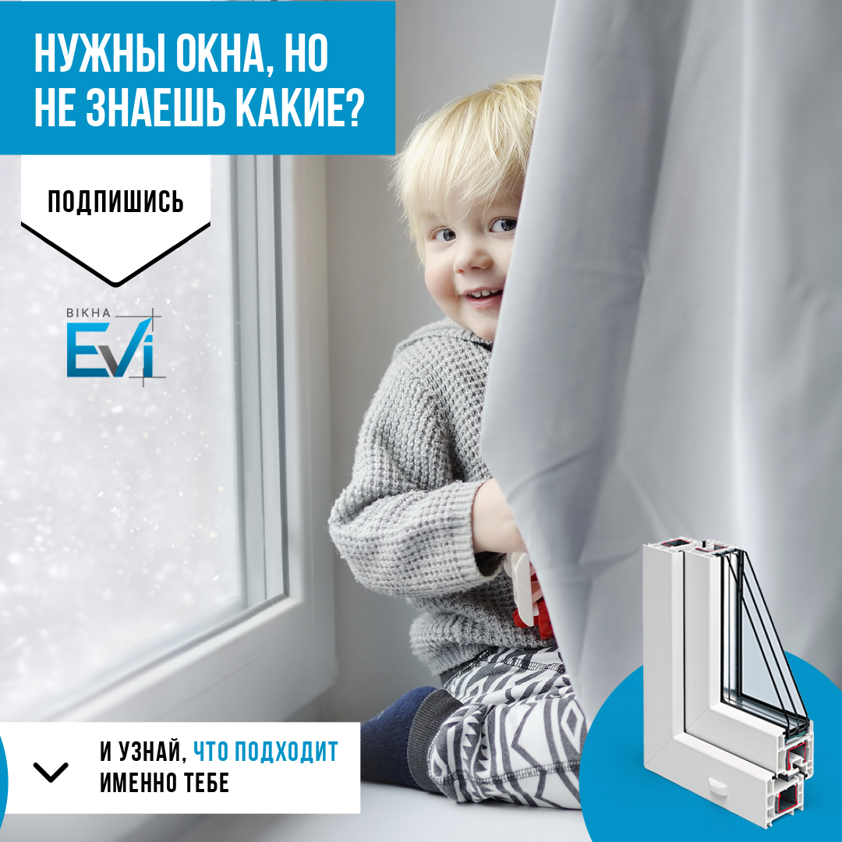

Цель: 1 - получить дешевых целевых подписчиков и обращения в директ за заказами; 2 – заявки на прямую услугу установки и покупки окон
Заказчик: Компаний "EVI group"
Бюджет: 1508$
Период сотрудничества: 4 месяца
ГЕО: Киев; Харьков
Команда, которая работала над проектом:
- Дизайнер
- Таргетолог
Трудности:
- У заказчика ранее небыло опыта с данным видом трафик совсем. - - Клиент обратился в период пандемии
- Контент на странице только начинал обретать презентабельный вид (3 поста было)
Решения:
- Прописаны 2 отдельных направления: подписчики; лиды.
- Реализовывали 2 задачи паралельно. Делали заявки на лид-форму. Так же постоянно понижали стоимость целевого подписчика в аккаунт (ориентировались именно на обращения в директ).
2. Цель заказчика была подписчик до 15 грн; лиды до 3$
Что мы делали:
- Была проведена стандартная процедура создания креативов и настройки первых рекламных компаний.
- Процедура ремаркетинга, которая снизила стоимость лида на 20% и стоимость подписчика на 10%
Примеры креативов (можете видеть сверху файла):


Основные рекламные показатели:

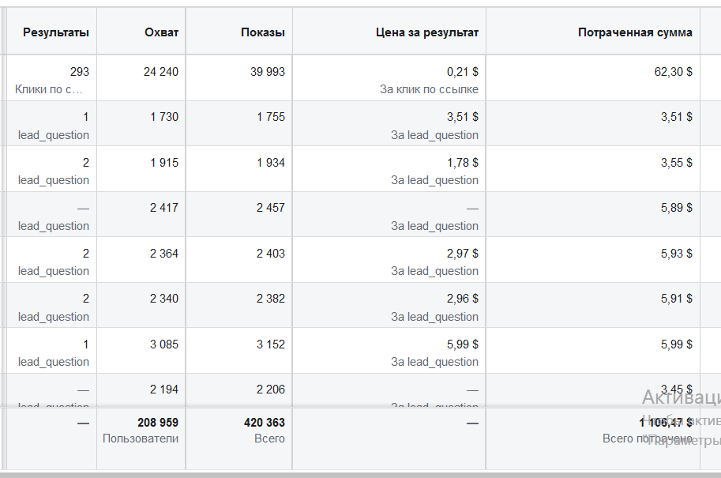
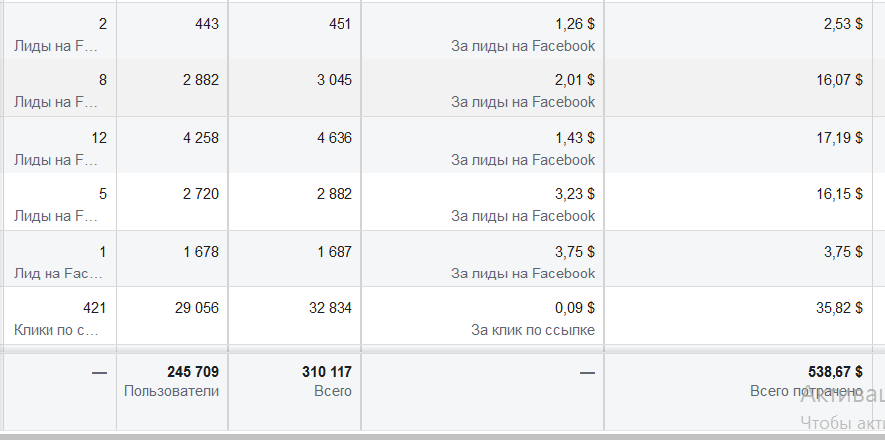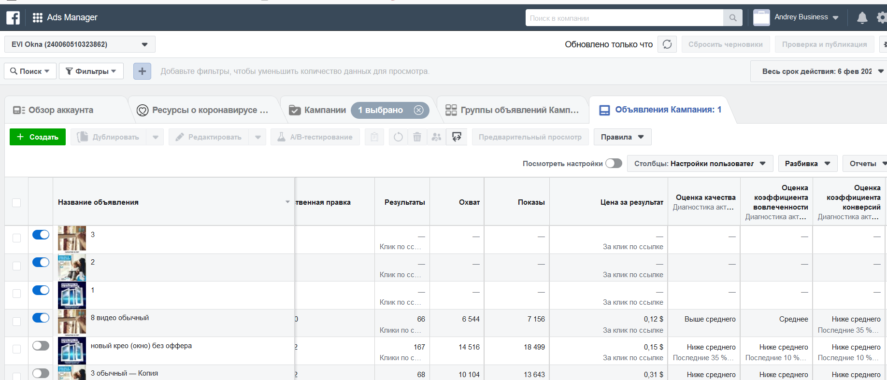

Результат для клиента:
Подписчик итого 16080 грн/1398 подп.= 11.5 грн (с учетом теста).
Лиды итого 900$/346 лидов= 2.6$ (с учетом теста)

